1) Тема информационной системы
Информационная система «Эко Принт» для сбора пластика, его переработки и производства изделий на 3D-принтере.
2) Цель
Создать информационную систему, которая автоматизирует процесс сбора пластиковых отходов в вузе и позволит использовать их для изготовления изделий на 3D-принтере.
3) Задачи
- Разработать интерфейс для регистрации участников (студентов, партнёров, волонтёров).
- Реализовать учёт количества собранного пластика.
- Создать систему скидок/бонусов за участие в сборе.
- Реализовать модуль заказов на изготовление изделий из переработанного пластика.
- Организовать 3D-печать (через модуль загрузки моделей).
4) Целевая аудитория (пол, возраст)
Мужчины и женщины.16–35 лет (студенты). Организации и вузы, заинтересованные в эко-проектах.

5) 4P (Product, Price, Place, Promotion)
Product:
Переработка пластика и заказ изделий из него (3D - печать).
Price:
Стоимость изделия 100-500 рублей.
Большие скидки за участие в сборе и получение бонусов и скидок (до 90%, к примеру).
Place:
Вуз/общежития, возможно открытие офиса при большом масштабе.
Promotion:
Соцсети (VK, Telegram).
Эко-акции и фестивали.
Партнёрство с организациями, магазинами, вузами.
6) SWOT – анализ (ваша система + 3 конкурента по схожей тематике)
Моя система
Слабые стороны:  Высокая стоимость оборудования (шредер, экструдер, 3D-принтеры).  Необходимость сортировки пластика.  Зависимость от участия студентов в сборе. | Сильные стороны:  Экологическая тематика (актуальная тема в наше время).  Система баллов и бонусов для участников сбора.
Возможности:  Поддержка вузов, грантов и экологических фондов.  Масштабирование на другие вузы.  Рост спроса на эко-товары. | Угрозы:  Конкуренция со стороны крупных компаний по переработке.  Возможно низкая мотивация студентов участвовать.

Конкурент 1. «РазДельный Сбор» (организация по приёму и сортировке пластика)
Слабые стороны:  Нет производства изделий, только сдача вторсырья.  Зависимость от перерабатывающих заводов.  Мало взаимодействия (нет системы бонусов, личных кабинетов). | Сильные стороны:  Большая сеть пунктов приёма.  Экологическая репутация, узнаваемость бренда.  Поддержка волонтёров и фондов.
Возможности:  Развитие взаимодействия для учёта участников.  Расширение сети пунктов.  Привлечение партнёров (школы, университеты). | Угрозы:  Конкуренция со стороны новых стартапов с цифровыми сервисами.  Сложности с логистикой и хранением.

Конкурент 2. «Filamentive» (производитель переработанного филамента в Великобритании)
Слабые стороны:  Производит филамент, но не занимается локальным сбором отходов у вуза, также нет участия сообщества в процессе.  Зависимость от поставщиков переработанного сырья; логистика и стоимость сырья влияют на цену. | Сильные стороны:  Продукт - готовый переработанный филамент — готов к использованию в 3D-принтерах.  Узнаваемость в нише «устойчивых материалов» и наличие ассортимента (разные типы филамента)
Возможности:  Рост спроса на устойчивые материалы.  Партнёрства с разными компаниями для закупок. | Угрозы:  Конкуренция со стороны дешёвых марок и производителей филамента.

Конкурент 3. «Precious Plastic» (сообщество + оборудование для локальной переработки, сеть по всему миру). Платформа/сообщество с чертежами машин (шредер, экструдёр, пресс и т.д.) для локальной переработки и производства изделий.
Слабые стороны:  Это в первую очередь сообщество/инструменты, а не коммерческий бренд, продающий готовые изделия.  Требуются навыки и время, чтобы собрать/настроить машины и обеспечить стабильное качество филамента. | Сильные стороны:  Глобальная сеть мастерских и open-source машин — легко организовать локальную переработку в вузе/городе.  Большое сообщество, обучающие материалы и кейсы (workshops, учебные проекты).
Возможности:  Лёгкая адаптация под вуз — можно быстро запустить с минимальными вложениями (использовать готовые чертежи). | Угрозы:  Конкуренция со стороны промышленных решений при масштабировании.

7) Временной период создания ИС
3-4 месяца.

Диаграмма классов
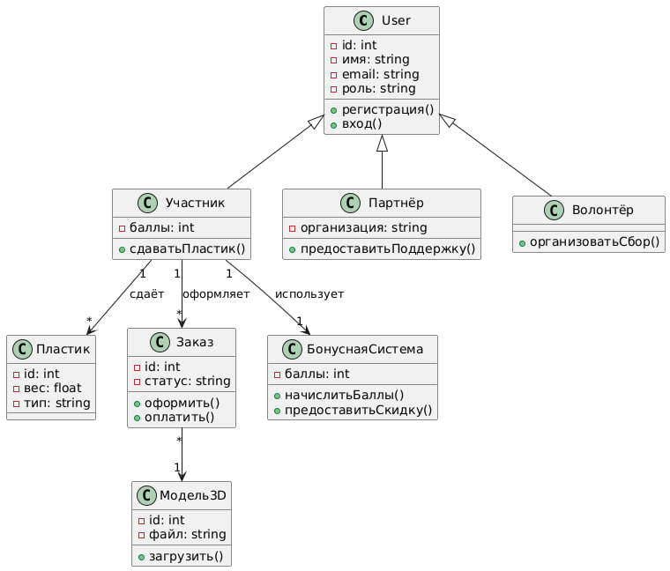
@startuml
class User {
-id: int
-имя: string
-email: string
-роль: string
+регистрация()
+вход()
}

class Участник {
-баллы: int
+сдаватьПластик()
}

class Партнёр {
-организация: string
+предоставитьПоддержку()
}

class Волонтёр {
+организоватьСбор()
}

class Пластик {
-id: int
-вес: float
-тип: string
}

class Заказ {
-id: int
-статус: string
+оформить()
+оплатить()
}

class Модель3D {
-id: int
-файл: string
+загрузить()
}

class БонуснаяСистема {
-баллы: int
+начислитьБаллы()
+предоставитьСкидку()
}

User <|-- Участник
User <|-- Партнёр
User <|-- Волонтёр

Участник "1" --> "*" Пластик : сдаёт
Участник "1" --> "*" Заказ : оформляет
Заказ "*" --> "1" Модель3D
Участник "1" --> "1" БонуснаяСистема : использует
@enduml

Диаграмма компонентов

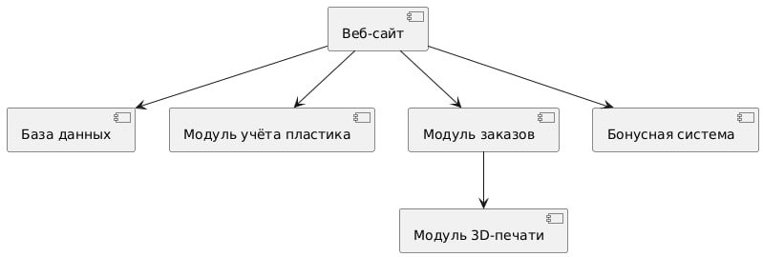

@startuml
component "Веб-сайт" as site
component "База данных" as db
component "Модуль учёта пластика" as plastic
component "Модуль заказов" as orders
component "Бонусная система" as bonus
component "Модуль 3D-печати" as printing

site --> db
site --> plastic
site --> orders
site --> bonus
orders --> printing
@enduml

Диаграмма объектов

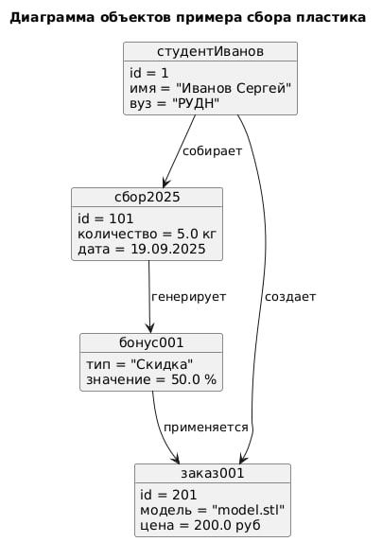

@startuml Диаграмма_объектов
title Диаграмма объектов примера сбора пластика

object студентИванов {
id = 1
имя = "Иванов Сергей"
вуз = "РУДН"
}

object сбор2025 {
id = 101
количество = 5.0 кг
дата = 19.09.2025
}

object бонус001 {
тип = "Скидка"
значение = 50.0 %
}

object заказ001 {
id = 201
модель = "model.stl"
цена = 200.0 руб
}

студентИванов --> сбор2025 : собирает
сбор2025 --> бонус001 : генерирует
студентИванов --> заказ001 : создает
бонус001 --> заказ001 : применяется

@enduml

Диаграмма пакетов

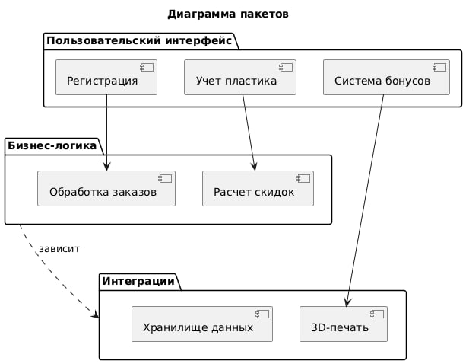

@startuml Диаграмма_пакетов
title Диаграмма пакетов

package "Пользовательский интерфейс" {
[Регистрация]
[Учет пластика]
[Система бонусов]
}

package "Бизнес-логика" {
[Обработка заказов]
[Расчет скидок]
}

package "Интеграции" {
[3D-печать]
[Хранилище данных]
}

[Регистрация] --> [Обработка заказов]
[Учет пластика] --> [Расчет скидок]
[Система бонусов] --> [3D-печать]

[Бизнес-логика] ..> [Интеграции] : зависит

@enduml

Диаграмма развертывания

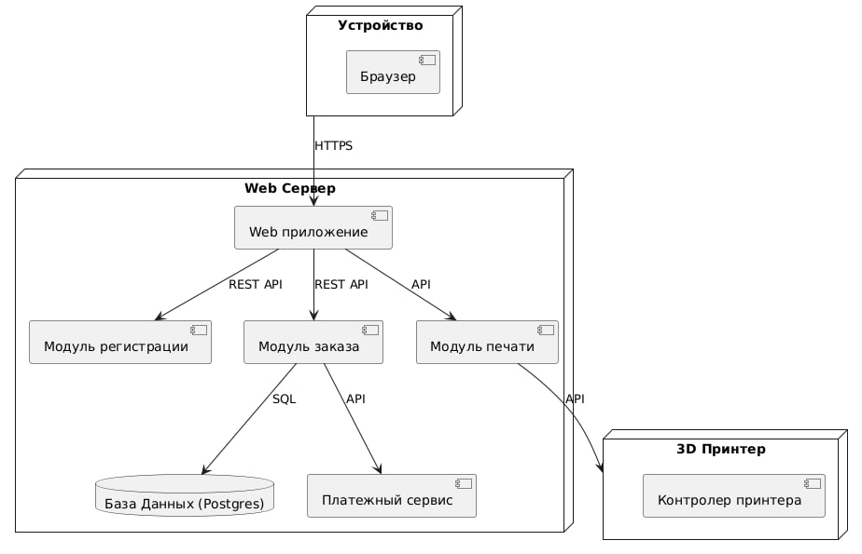

@startuml Диаграмма развертывания
node "Устройство" as UserDevice {
[Браузер]
}

node "Web Сервер" as Server {
component "Web приложение" as WebApp
component "Модуль регистрации" as Auth
component "Модуль заказа" as OrderSvc
component "Модуль печати" as PrintSvc
database "База Данных (Postgres)" as DB
component "Платежный сервис" as PS
}

node "3D Принтер" as PrinterNode {
component "Контролер принтера"
}

UserDevice --> WebApp : HTTPS
WebApp --> Auth : REST API
WebApp --> OrderSvc : REST API
WebApp --> PrintSvc : API
OrderSvc --> DB : SQL
PrintSvc --> PrinterNode : API
OrderSvc --> PS : API

@enduml

Диаграмма композитной структуры

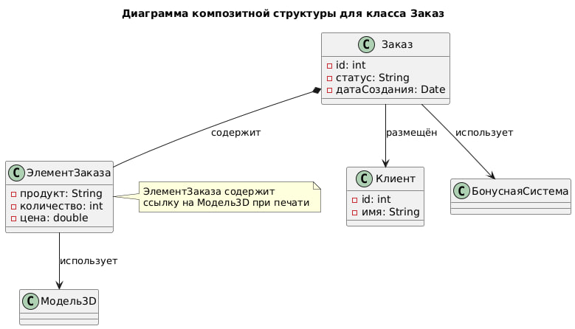

@startuml Диаграмма_композитной_структуры_Заказ
title Диаграмма композитной структуры для класса Заказ

class Заказ {
- id: int
- статус: String
- датаСоздания: Date
}

class ЭлементЗаказа {
- продукт: String
- количество: int
- цена: double
}

class Клиент {
- id: int
- имя: String
}

class БонуснаяСистема

Заказ *-- ЭлементЗаказа : содержит
Заказ --> Клиент : размещён
Заказ --> БонуснаяСистема : использует

note right of ЭлементЗаказа
ЭлементЗаказа содержит
ссылку на Модель3D при печати
end note

class Модель3D
ЭлементЗаказа --> Модель3D : использует

@enduml

Диаграмма вариантов использования

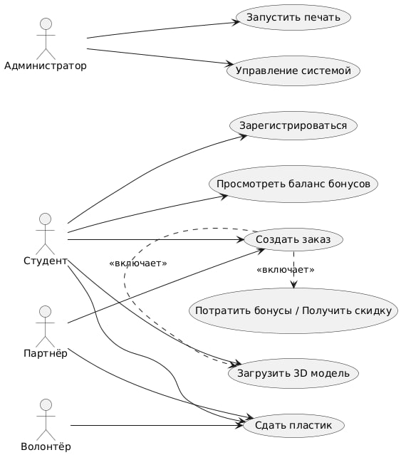

@startuml
left to right direction
actor Студент
actor Волонтёр
actor Партнёр
actor Администратор

usecase "Зарегистрироваться" as UC1
usecase "Сдать пластик" as UC2
usecase "Просмотреть баланс бонусов" as UC3
usecase "Потратить бонусы / Получить скидку" as UC4
usecase "Загрузить 3D модель" as UC5
usecase "Создать заказ" as UC6
usecase "Запустить печать" as UC7
usecase "Управление системой" as UC8

Студент --> UC1
Студент --> UC2
Студент --> UC3
Студент --> UC5
Студент --> UC6

Волонтёр --> UC2
Партнёр --> UC2
Партнёр --> UC6

Администратор --> UC7
Администратор --> UC8

UC6 .> UC4 : <<включает>>
UC6 .> UC5 : <<включает>>
@enduml

Диаграмма последовательностей

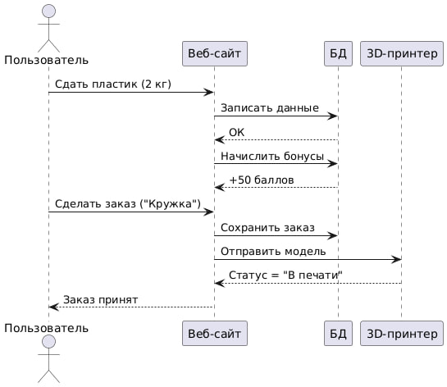

@startuml
actor Пользователь
participant "Веб-сайт" as Site
participant "БД" as DB
participant "3D-принтер" as Printer

Пользователь -> Site: Сдать пластик (2 кг)
Site -> DB: Записать данные
DB --> Site: ОК
Site -> DB: Начислить бонусы
DB --> Site: +50 баллов

Пользователь -> Site: Сделать заказ ("Кружка")
Site -> DB: Сохранить заказ
Site -> Printer: Отправить модель
Printer --> Site: Статус = "В печати"
Site --> Пользователь: Заказ принят
@enduml

Диаграмма состояний

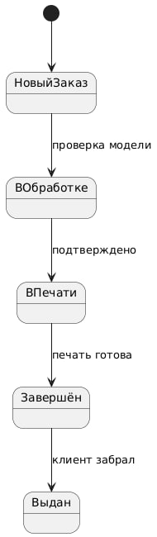

@startuml
[*] --> НовыйЗаказ
НовыйЗаказ --> ВОбработке : проверка модели
ВОбработке --> ВПечати : подтверждено
ВПечати --> Завершён : печать готова
Завершён --> Выдан : клиент забрал
@enduml

Диаграмма деятельностей

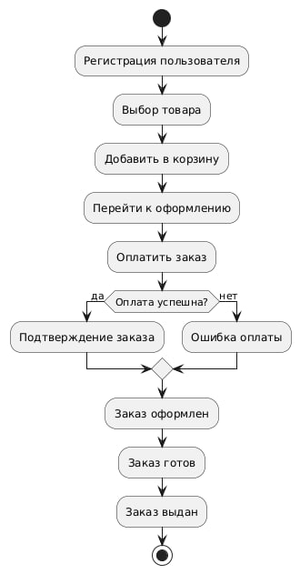

@startuml

start
:Регистрация пользователя;
:Выбор товара;
:Добавить в корзину;
:Перейти к оформлению;
:Оплатить заказ;

if (Оплата успешна?) then (да)
:Подтверждение заказа;
else (нет)
:Ошибка оплаты;
endif

:Заказ оформлен;
:Заказ готов;
:Заказ выдан;
stop
@enduml

Временная диаграмма

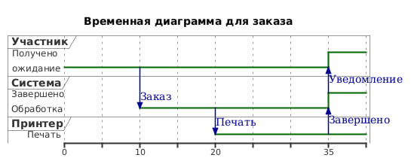

@startuml
title Временная диаграмма для заказа
robust "Участник" as U
robust "Система" as S
robust "Принтер" as P
@0
U is ожидание
@10
U -> S : Заказ
S is Обработка
S is Подтверждение
@20
S -> P : Печать
P is Печать
@35
P -> S : Завершено
S is Завершено
S -> U : Уведомление
U is Получено
@enduml

Диаграмма коммуникаций

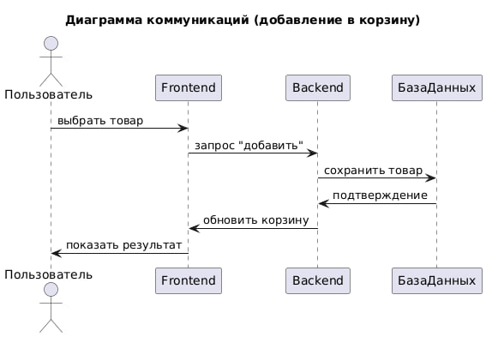

@startuml
title Диаграмма коммуникаций (добавление в корзину)
actor Пользователь
participant Frontend
participant Backend
participant БазаДанных

Пользователь -> Frontend : выбрать товар
Frontend -> Backend : запрос "добавить"
Backend -> БазаДанных : сохранить товар
БазаДанных -> Backend : подтверждение
Backend -> Frontend : обновить корзину
Frontend -> Пользователь : показать результат
@enduml

ARIS
ARIS-модель — это модель бизнес-процессов, созданная в рамках методологии ARIS (Architecture of Integrated Information Systems - архитектура интегрированных информационных систем), разработанной Августом-Вильгельмом Шеером.
Идея ARIS в том, чтобы рассматривать бизнес не с одной стороны, а с разных точек зрения, чтобы описывать его максимально полно.
Проще говоря, ARIS-модель — это система взаимосвязанных диаграмм, описывающих бизнес-процессы организации с разных сторон.
В ARIS выделяют 5 представлений (измерений) бизнес-процессов:
- Организационное представление — кто выполняет процесс (отделы, сотрудники, роли).
- Функциональное представление — что делается (функции, задачи, действия).
- Данные/информационное представление — какие данные используются и создаются.
- Управленческое (контролирующее) представление — цели, стратегии, показатели эффективности.
- Процессное представление — как выполняются процессы, в какой последовательности (сценарии, блок-схемы).

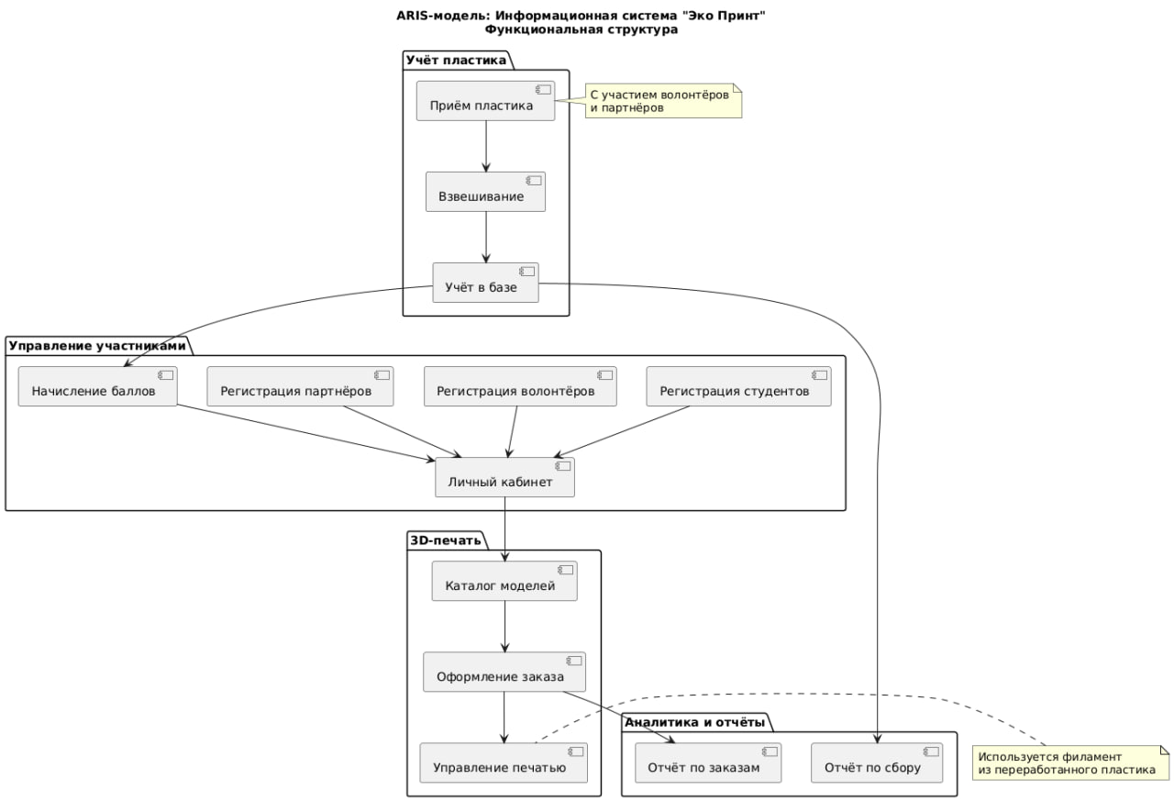

@startuml
title ARIS-модель: Информационная система "Эко Принт"\nФункциональная структура

package "Управление участниками" {
[Регистрация студентов] as R1
[Регистрация волонтёров] as R2
[Регистрация партнёров] as R3
[Личный кабинет] as LK
[Начисление баллов] as BONUS
}

package "Учёт пластика" {
[Приём пластика] as COLLECT
[Взвешивание] as WEIGHT
[Учёт в базе] as DB
}

package "3D-печать" {
[Каталог моделей] as CATALOG
[Оформление заказа] as ORDER
[Управление печатью] as PRINT
}

package "Аналитика и отчёты" {
[Отчёт по сбору] as REPORT1
[Отчёт по заказам] as REPORT2
}

R1 --> LK
R2 --> LK
R3 --> LK
COLLECT --> WEIGHT
WEIGHT --> DB
DB --> BONUS
BONUS --> LK
LK --> CATALOG
CATALOG --> ORDER
ORDER --> PRINT
DB --> REPORT1
ORDER --> REPORT2

note right of COLLECT
С участием волонтёров
и партнёров
end note

note left of PRINT
Используется филамент
из переработанного пластика
end note

@enduml

Информационная модель
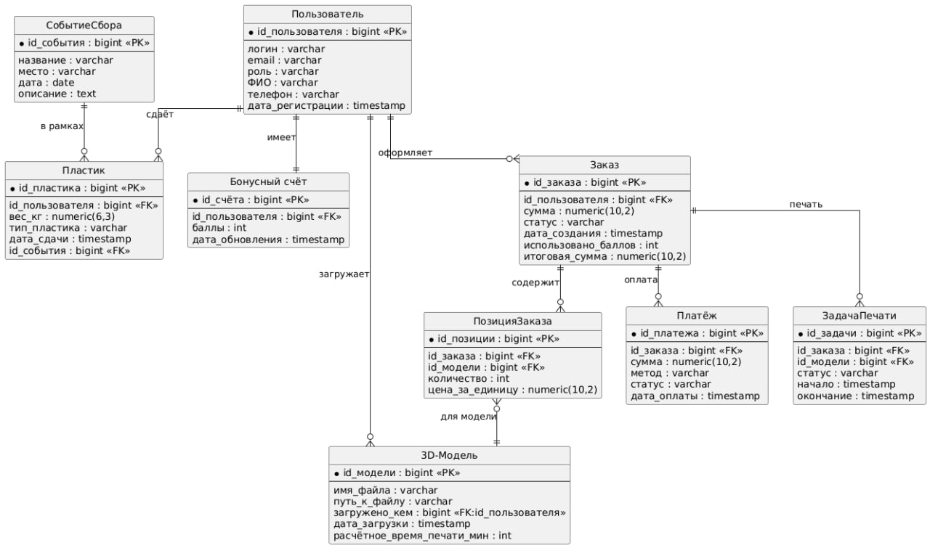
@startuml
hide circle
skinparam linetype ortho

entity "Пользователь" as U {
* id_пользователя : bigint <<PK>>
--
логин : varchar
email : varchar
роль : varchar
ФИО : varchar
телефон : varchar
дата_регистрации : timestamp
}

entity "Бонусный счёт" as B {
* id_счёта : bigint <<PK>>
--
id_пользователя : bigint <<FK>>
баллы : int
дата_обновления : timestamp
}

entity "Пластик" as P {
* id_пластика : bigint <<PK>>
--
id_пользователя : bigint <<FK>>
вес_кг : numeric(6,3)
тип_пластика : varchar
дата_сдачи : timestamp
id_события : bigint <<FK>>
}

entity "СобытиеСбора" as CE {
* id_события : bigint <<PK>>
--
название : varchar
место : varchar
дата : date
описание : text
}

entity "3D-Модель" as M {
* id_модели : bigint <<PK>>
--
имя_файла : varchar
путь_к_файлу : varchar
загружено_кем : bigint <<FK:id_пользователя>>
дата_загрузки : timestamp
расчётное_время_печати_мин : int
}

entity "Заказ" as O {
* id_заказа : bigint <<PK>>
--
id_пользователя : bigint <<FK>>
сумма : numeric(10,2)
статус : varchar
дата_создания : timestamp
использовано_баллов : int
итоговая_сумма : numeric(10,2)
}

entity "ПозицияЗаказа" as OI {
* id_позиции : bigint <<PK>>
--
id_заказа : bigint <<FK>>
id_модели : bigint <<FK>>
количество : int
цена_за_единицу : numeric(10,2)
}

entity "Платёж" as Pay {
* id_платежа : bigint <<PK>>
--
id_заказа : bigint <<FK>>
сумма : numeric(10,2)
метод : varchar
статус : varchar
дата_оплаты : timestamp
}

entity "ЗадачаПечати" as PJ {
* id_задачи : bigint <<PK>>
--
id_заказа : bigint <<FK>>
id_модели : bigint <<FK>>
статус : varchar
начало : timestamp
окончание : timestamp
}

' Связи
U ||--o{ P : "сдаёт"
U ||--o{ O : "оформляет"
U ||--o{ M : "загружает"
U ||--|| B : "имеет"

O ||--o{ OI : "содержит"
OI }o--|| M : "для модели"
O ||--o{ Pay : "оплата"
O ||--o{ PJ : "печать"

CE ||--o{ P : "в рамках"

@enduml

Математическая (структурная) модель
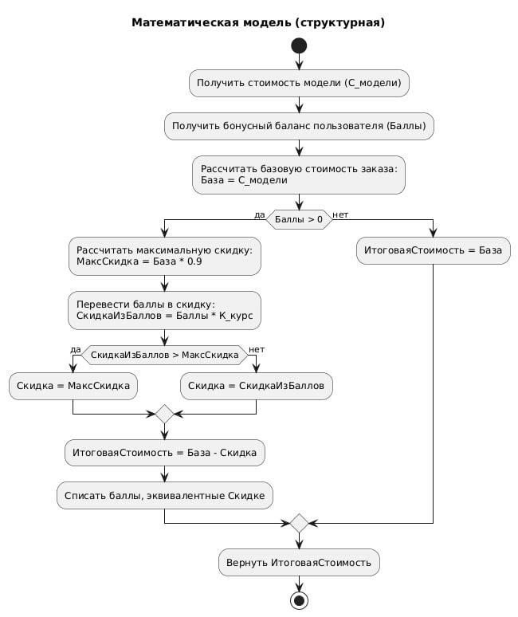
@startuml Математическая_модель_РасчетСтоимости

title Математическая модель (структурная)

start
:Получить стоимость модели (С_модели);
:Получить бонусный баланс пользователя (Баллы);
:Рассчитать базовую стоимость заказа:\nБаза = С_модели;

if (Баллы > 0) then (да)
:Рассчитать максимальную скидку:\nМаксСкидка = База * 0.9;
:Перевести баллы в скидку:\nСкидкаИзБаллов = Баллы * К_курс;
if (СкидкаИзБаллов > МаксСкидка) then (да)
:Скидка = МаксСкидка;
else (нет)
:Скидка = СкидкаИзБаллов;
endif
:ИтоговаяСтоимость = База - Скидка;
:Списать баллы, эквивалентные Скидке;
else (нет)
:ИтоговаяСтоимость = База;
endif

:Вернуть ИтоговаяСтоимость;
stop

@enduml

Физическая модель
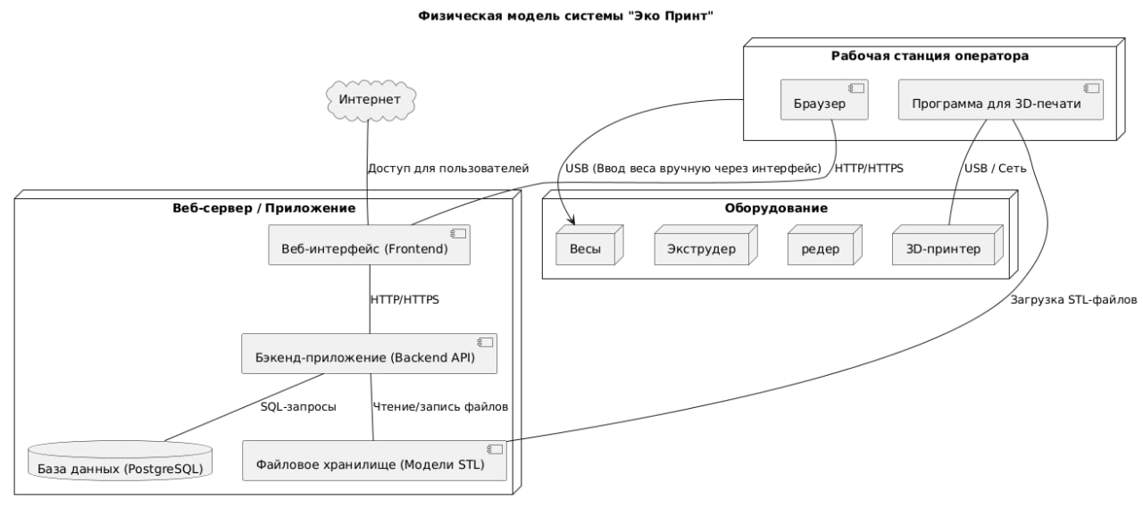

@startuml EcoPrint_Deployment

title Физическая модель системы "Эко Принт"

node "Веб-сервер / Приложение" as AppServer {
component "Веб-интерфейс (Frontend)" as Front
component "Бэкенд-приложение (Backend API)" as Back
database "База данных (PostgreSQL)" as DB
component "Файловое хранилище (Модели STL)" as Storage
}

node "Рабочая станция оператора" as OperatorPC {
component "Браузер" as OpBrowser
component "Программа для 3D-печати" as Slicer
}

node "Оборудование" as Hardware {
node "Весы" as Scales
node "Шредер" as Shredder
node "Экструдер" as Extruder
node "3D-принтер" as Printer
}

' Связи
Front -- Back : HTTP/HTTPS
Back -- DB : SQL-запросы
Back -- Storage : Чтение/запись файлов

OpBrowser -- Front : HTTP/HTTPS
Slicer -- Storage : Загрузка STL-файлов
Slicer -- Printer : USB / Сеть

OperatorPC --> Scales : USB (Ввод веса вручную через интерфейс)
' Управление оборудованием предполагается ручное или через отдельные контроллеры
' Shredder, Extruder, Printer могут управляться вручную или через свои интерфейсы.

cloud "Интернет" as Internet
Internet -- Front : Доступ для пользователей

@enduml

